Интересные факты о животных

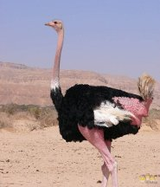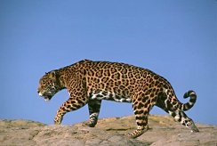

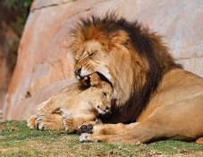

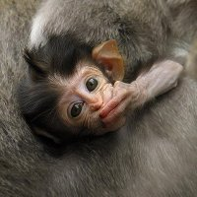

Выполнила: Харисова З.Г.

Интересные факты о животных
1. Чтобы сделать килограмм меда, пчелка должна облететь 2 млн. цветков.
2. Исследования последних лет показали, что у кротов довольно острое, хоть и ограниченное, зрение. И им чаще всего не нравится то, что они видят, так как проникновение света обычно означает, что в нору пробрался хищник.
3. Когда европейцы впервые увидели жирафа, они назвали его "верблюдопардом", решив, что это гибрид верблюда и леопарда.
4. Вес страусиного яйца может достигать 1,5 кг.
5. Змеи могут спать 3 года подряд, ничего не принимая в пищу.
6. Крысы появились на Земле на 48 миллионов лет раньше, чем люди.
7. На Земле насчитывается порядка 400 пород домашних собак.
8. Дельфины спят с одним открытым глазом.
9. Слон - единственное животное с 4 коленями.
10. Зоопарк в Токио каждый год закрывается на 2 месяца, чтобы звери могли отдохнуть от посетителей.
11. Муравьеды предпочитают питаться не муравьями, а термитами.
12. Морская звезда может вывернуть свой желудок наизнанку.
13. Животное, которое дольше всех может не пить - крыса.
14. Крот может за одну ночь прорыть туннель длиной в 76 метров.
15. У улитки около 25 000 зубов.
16. Нужно 40 минут, чтобы сварить вкрутую страусиное яйцо.
17. Кровь кузнечика белого цвета, лобстера - голубого.
18. Пингвины могут подпрыгивать в высоту больше, чем на полтора метра.
19. Шимпанзе - единственные животные, которые могут узнавать себя в зеркале.
20. Крокодилы глотают камни, чтобы глубже нырнуть.
26. Хорьки спят до 20 часов в сутки.
27. У лошади на 18 костей больше, чем у человека.
28. Сердце кита бьется только 9 раз в минуту.
29. Из одного яйца страуса можно сделать одиннадцать с половиной порций омлетов.
30. Нападая на свою жертву, акулы закрывают глаза, чтобы бьющаяся добыча их не поранила.
31. Змеи могут спать 3 года подряд, ничего не принимая в пищу.

Ссылки:
http://melochi-jizni.ru/forum/38-574-1
http://go.mail.ru/search_images?q=%D1%84%D0%BE%D1%82%D0%BA%D0%B8%20%D0%B6%D0%B8%D0%B2%D0%BE%D1%82%D0%BD%D1%8B%D1%85&fr=web&rch=l

